- 国培计划（2016）—安徽省小学足球教师短期集中培训
工作简报
第一期（总4期）
阜阳师范学院体育学院 编 2016年11月22日

“国培计划（2016）”安徽省小学足球教师
短期集中培训项目开班
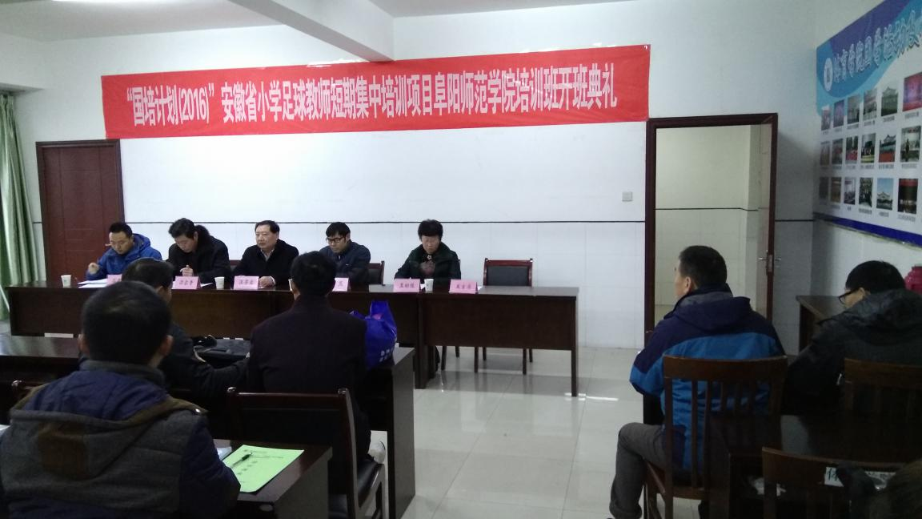
按照《安徽省教育厅 安徽省财政厅关于组织实施安徽省“国培计划（2016）”项目的通知》（皖教秘师〔2016〕64号）要求，11月22日上午，由我校承办的“国培计划（2016）”安徽省小学足球教师短期集中培训项目开班典礼在西湖校区体育馆东三楼会议室举行，校领导、继续教育学院、体育学院相关负责人，以及参训学员30余人参加。
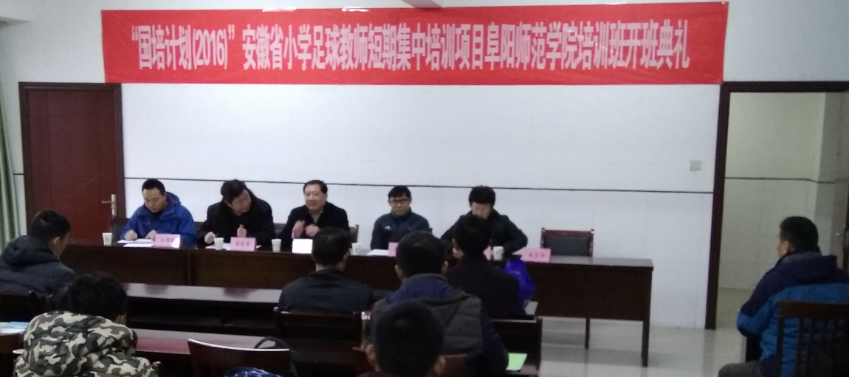
校党委委员、副院长汪芳启代表学校对参训学员表示欢迎，他简要介绍了学校的办学历程、办学情况，以及服务地方基础教育发展所取得的显著成就；阐述了开展小学足球教师培训的重要作用，认为开展青少年校园足球活动的意义，绝不仅仅在于扩大足球人口、培养青少年足球后备人才，更在于增强青少年体质，促进广大青少年全面发展，这是关系国家和民族未来的大事。汪芳启希望参训学员加倍珍惜这次培训机会，自觉遵守培训要求和培训纪律，认真学习、积极思考、主动交流、深入钻研，力争取得满意的培训效果。
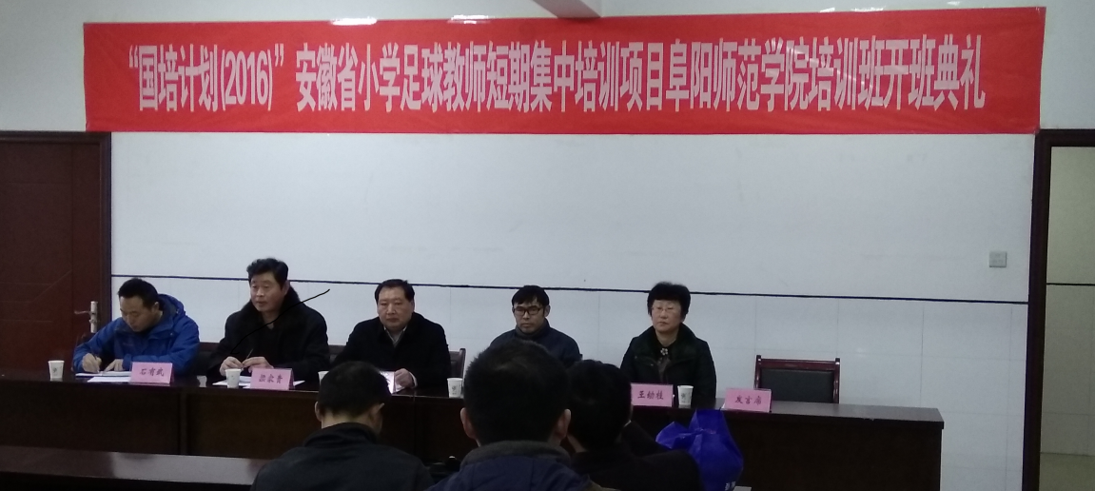
体育学院院长刘玉介绍了培训场地的条件，以及培训方案的理念、课程设置和师资选配等情况。宿州市第十小学体育教师李太永作为学员代表作了发言。
开班典礼由继续教育学院院长梁家贵主持。继续教育学院王幼桂，体育学院石有武、王暐奇参加开班典礼。
报：省教育厅师资处，省实施“国培计划”项目办公室，省中小学教师继续教育中心，校领导
抄：阜阳市教育局，项目各承办院校和培训机构，校办公室
本期编审：王暐琦

